Министерство науки и высшего образования Российской Федерации

Федеральное государственное бюджетное образовательное

учреждение высшего образования

ТОМСКИЙ ГОСУДАРСТВЕННЫЙ УНИВЕРСИТЕТ СИСТЕМ

УПРАВЛЕНИЯ И РАДИОЭЛЕКТРОНИКИ (ТУСУР)

Автоматизированных систем управления

*(АСУ)*

Создание отчетов в СУБД MS Access. Создание отчетов и их

использование для вывода информации

Базы данных

Лабораторная работа 4

Вариант 8

|  |  |
| --- | --- |
|  | Выполнила:  Студентка гр. З-433П8-5    Медведева Юлия Евгеньевна    «8» сентября 2024г.  (дата) |
|  | Проверил:  ______________________________  (должность, ученая степень, звание)  ______________ /____________________/  (подпись) И. О. Фамилия  «____»_______________20____г.  (дата) |

Томск 2025

Оглавление

Введение 3

Основная часть 4

Заключение 5

# Введение

Лабораторная работа выполнена в среде MS Access 2016. Включает в себя создание таблиц и построение схемы БД на их основе.

Цель работы: создать отчеты в базе данных MS Access, используя в качестве источника записей созданные ранее таблицы и запросы.

Предметная область: поликлиника.

# Основная часть

Создано два отчета: главный и подчиненный. Первый на основе таблицы Пациенты. Рисунок 1 отражает элемент с идентификационным номером 2 в виде отчета для печати.

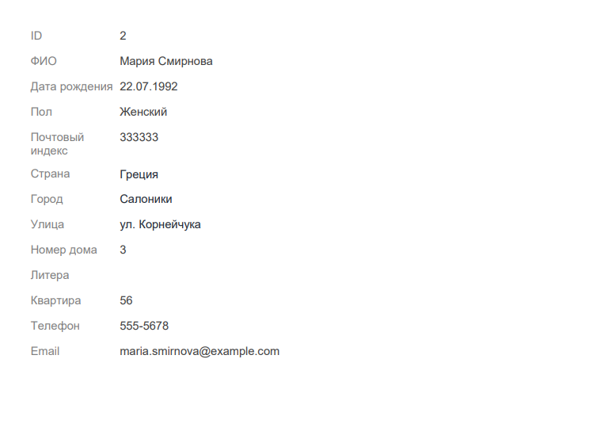

Рисунок 1. Отчет для таблицы Пациенты

Второй отчет – подчиненный, отражает информацию о посещениях врачей пациентами. Рисунок 2 отражает пример отчета для печати.

В главном отчете, согласно методическим указаниям, размещены заголовок и примечания, в которые помещена информация о названии отчета и авторе выполненной работы.

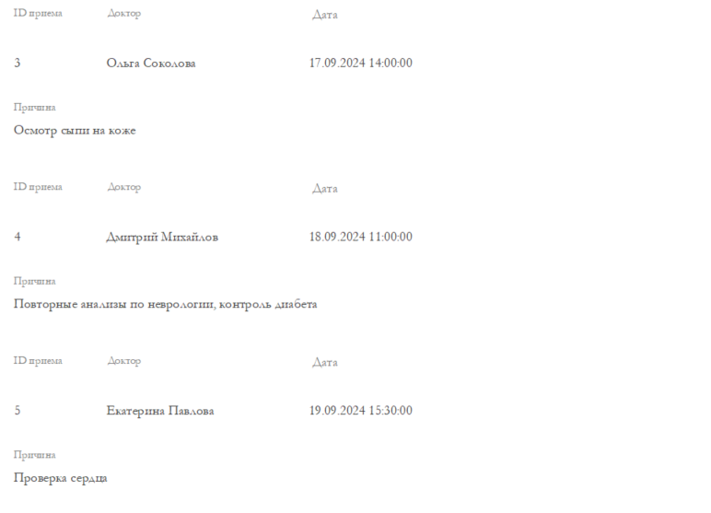

Рисунок 2. Отчет посещений врача

Для упрощенного формирования отчета на панель навигации в форме помещена кнопка.

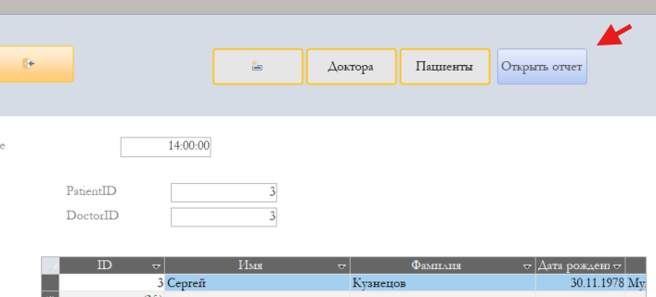

# Рисунок 3. Кнопка для открытия отчета из формыЗаключение

Результат лабораторной работы – два отчета в базе данных по теме «Поликлиника». В качестве источника записей использовались ранее созданные таблицы и запросы.